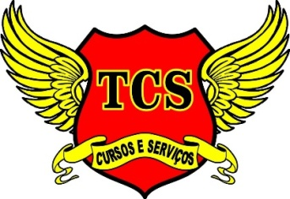
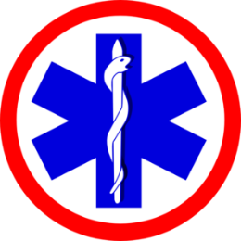
CERTIFICADO
Curso de Suporte Básico de Vida

A TCS Cursos e Serviços confere que o Sr.(a) {{NOME}} participou do Curso de Suporte Básico de Vida com ênfase em RCP( Reanimação Cardiopulmonar), PCR(parada Cardiorrespiratória), avaliação da Cena, cinemática do trauma, convulsão, ovace, desmaio de acordo com as Diretrizes e Protocolos da Sociedade Brasileira de Terapia Intensiva- SOBRATI, com carga horária de {{HORAS}} horas, estando habilitado ao Atendimento básico na Emergência Cardiovascular, com embasamento na Lei 9.394/ 96.
Decreto 5.154/04 deliberação CEE 14/97 – Curso Livre de aperfeiçoamento Profissional.
{{CIDADE}}, {{DATA_EXTENSO}}.
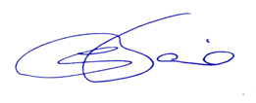
Carlos Alexandre R. Faria Reg.MTE0056818/MG Aluno(a) Coren MG 001.312.974 CPF___________________ Reg. CBMMG Nº F 0004348

T.C.S CURSOS E SERVIÇOS CNPJ 32.340.932/0001-70 RUA: ABÍLIO TAVARES PIRES Nº199 BAIRRO : CENTENÁRIO CIDADE : CATAGUASES - M. G CEL: (32) 99996-7877 –(32) 98490-5610
Certificado valido apenas com a assinatura e CPF do aluno.
Numeração:{{COD}}

